Satanizem
Seminarska naloga za Sociologijo

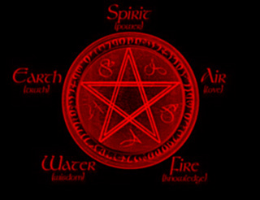

ZNAKI SATANIZMA

Satanizem uporablja svoje simbole kot so npr. »speštana« bikova glava, pentagram, obrnjeni križ, malce spremenjeni znak socializma – srp in kosa. Njihova značilna števika je 666 – razlaga sledi! Pri krščanstvu se večkrat pojavlja število sedem (7; npr. sedem Jožefovih bratov, sedem resnic,sedem zakramentov, sedem grešnih nagnenj,…). Šest je sicer manj kot sedem in tako je tudi Satan v podrejenem položaju Bogu. Vendar pa se lahko število 6 obrne in tako dobimo devet. To pa je (sicer z zvijačo!) več kot sedem. Po teh simbolih se razpozna tudi npr. plošče raznih satanističnih skupin itd.
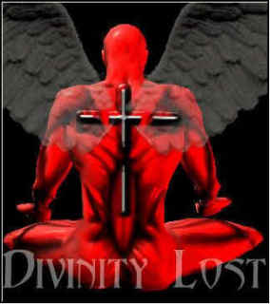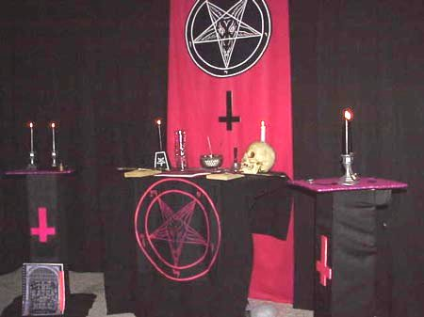

SATANIZEM
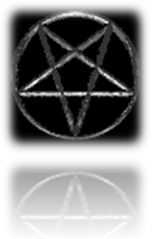
Prva satanistična cerkev je bila ustanovljena leta 1966, ustanovil pa jo je Anton Szandor LaVey, ki je bila razglašena eno leto kot cerkev Anna Satanas.
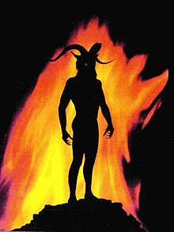

KAJ JE SATANIZEM?
Satanizem je danes družbeni pojav, ki začenja vznemirjati javnost, predvsem, ker lahko opazimo, da je našel ugodna tla med mladino. Včasih se začne s spiritistično prakso: mladi se srečajo, da bi ob premikanju mize ali kozarcu, ki se premika od črke do črke abecede, oglaša demon, ali pa imajo nekateri udeleženci seanse občutek, naj bi bil navzoč neki duh, morda celo sam Satan.Kljub strahu, kakršnega doživetja povzročajo, nekateri mladi včasih kar naprej eksperimentirajo s tem ?duhom? ali pa se pridružijo skupinam, ki imajo s tem več izkušenj. Tako lahko polagoma nastane iz spiritizma satanizma.Mladi satanisti se seveda ne zbirajo več pri mizi ali okrog kozarcu.Pri svojih srečanjih po sobah, kleteh, v gozdu ali na pokopališčih ? včasih celo odpirajo grobove ? nosijo satanistične simbole, na primer petokrako zvezdo ali narobe obrnjen križ, in opravljajo čarovniške obrede , s katerimi bi naj zaklinjali Satana in demonske duhove. V njihovo čast opravljajo obrede, tako imenovane črne maše, pri katerih kličejo in nagovarjajo Satana pa tudi žrtvujejo živali včasih opravljajo spolno-magične dejanja.Pričakujejo, da se s tovrstnimi stiki s hudimi duhovi dokopljejo do skrivnih znanj ? predvsem glede prihodnosti in postanejo deležni njihove nadnaravne moči, ki jo mogoče uporabiti v razdiralne namene. Tako na primer zabadajo igle v lutke iz blaga, ki jo danes knjigarne na veliko ponujajo.Drugi najdejo neposreden stik s satanskimi redovi ali ločinami(sektami): začetnik večine teh naukov in navad je Anglež Aleister Crowley. Pravzaprav je zavestno čaščenje zlih sil že od nekaj bolj redko.Je tudi sorazmeroma mlad,saj so se kolikor toliko številne organizacijske skupine začele pojavljati šele v 17.st.

ZGODOVINA SATANIZMA
Težko je ugotoviti kako so bile takšne satanistične dejavnosti razširjene med neredovniško duhovščino,saj so v 16-17 st. postale nekaj povsem običajnega. V Franciji si je satanizem pridobil status velikih poslov. Da gre za satanizem v večjem obsegu,je leta 1678 posumil Nicolas de la Reynie(pariški policijski komisar). Trdnejši dokaz pa je dobil s prijetjem vedeževalke Catherine Deshayes(zaradi zastrupljanja), saj je pri njej doma našel ne samo strupe(arzenik,špansko muho,sok črnega zobnika…), temveč tudi sestavine kot so: posušena krastača, sperma, kri in pokopališki prah. Vse to je potrebovala za varjenje napojev, ki naj bi privabili ljubezen ali smrt. Med zaslišanjem je priznala, da ni samo pošiljala strupov mladim ženam,ki so se želele znebiti postaranih mož, temveč je bila najdejavnejša splavarka - na njenem vrtu so menda izkopali pepel dobrih dva tisoč detet in zarodkov - povrhu vsega pa je prirejala magične maše, ki naj bi bodisi morile ali pa vzbujale ljubezen.
Nekaj teh črnih maš naj bi opravila na zahtevo madame de Montespan, ljubice Ludvika XIV,ki je bila pripravljena iti do skrajnosti,da bi obdržala kraljevo naklonjenost in uničila možnosti številnim tekmicam. Bolj zgodnje maše so se pojavile leta 1667 so bile mile brez žrtvovanja otrok. Toda dopolnjevali so ga ljubezenski napoji, ki jih je ljubica pridajala ljubimčevim jedem(špansko muho, posušene petelinčkove semenčnike ipd.). Leta 1673 so prvič slavili črno mašo nad telesom gole ženske. V trenutku posvetitve so prerezali grlo otroku in prestregli kri v kelih, zatem pa molili k Asmodeji in Aštarotu, ki sta glavna demona judovsko krščanskega izročila; posvečena hostija pa je morala pretrpeti kup spolnih obdelav. Naposled je Montespanova odnesla vino,kri in život umorjenega otroka,da bi vse to podtaknila Ludviku v jed.Če se je satanizem nadaljeval še v 18.st,ni pustil nobenih sledi.
Nedvomen satanist 19.st. pa je bil zloglasni abbe Boullan.Rodil se je leta 1824 in se razvil v pobožnega mladeniča in bil v petindvajsetih letih posvečen v duhovnika.Pozneje,okrog leta 1854,je spovedal nuno Adele Chevalier;postala mu je ljubica in mu rodila vsaj dva otroka.Boullan in Chavalierjeva sta hlineč,brezmejno pobožnost,ustanovila Društvo za prenovo duš.Nune,ki so jih domnevamo obsedli demoni,sta zdravila z uživanjem posvečenih hostij,pomešanih z človeškimi iztrebki.Obstajajo tudi dobri dokazi,da sta januarja leta 1860 priredila črno mašo,med katero sta žrtvovala enega svojih otrok.
V poznem 19 st.so v Parizu najbrž delovale še druge satanistične skupine.Huysmans v romanu La -bas opisuje črno mašo,pri kateri je bil navzoč.Besedili so govorili nazaj,razpelo je bilo postavljeno na glavo,ministirali so naličeni;oskrunili so hostijo,vrhunec pa je bila spolna orgija.V tem stoletju pa sta si pridobili nekaj publicitete dve odkrito satanistični skupini.Manjša od njiju ima poveljstvo v angleškem Manchestru.kjer je njena dejavnost izzvala malce osuplosti,vendar ne večjega preplaha.Svojega boga res kličejo Satan,ker pa pripadajo temu božanstvu vse krščanske vrline in oznanjajo ljubezen in usmiljenje,zaneslijvo niso satanisti v pravem pomenu.Druga skupina je Satanova Cerkev,ki deluje v San Franciscu.
Za satanista 20 st. velja Aleister Crowley,ki je rad poudarjal :Satan in sovražnik Človeka...On je...Življenje...Ljubezen...Svetloba...

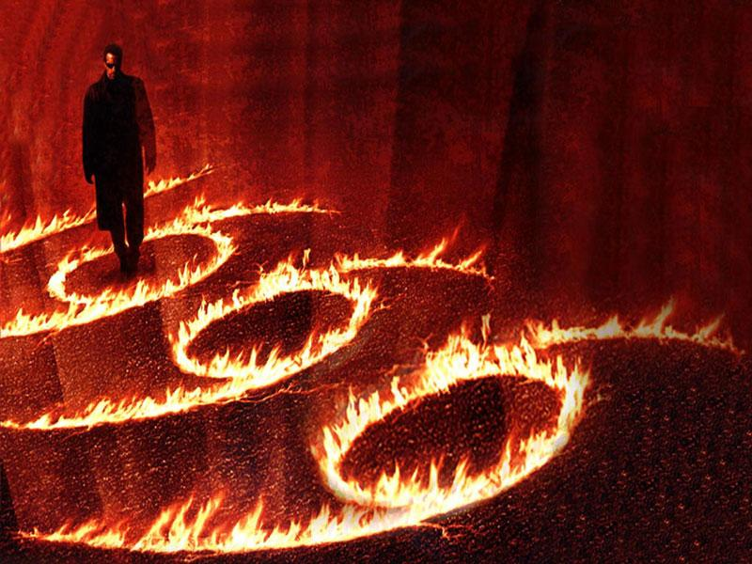

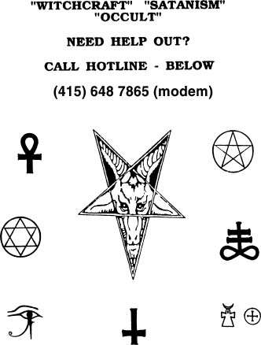

VRSTE SATANIZMA
- Amaterski satanizem oz. eksperimentiranje s satanizmom
- Religiozni satanizem

AMATERSKI SATANIZEM
Je satanizem, ki združuje elemente religioznega satanizma, obredne magije, Wicce, različnih okultnih tradicij, neopaganizma in kateri koli uporaben vir ritual, ki ga lahko najdejo. Pogosto so uporabljeni tudi spisi o gotskem satanizmu. Izvajajo jo večinoma uporni najstniki in mlajši odrasli - ponavadi le kratek čas. Nemogoče je reči, koliko jih je, saj nimajo čisto nobene centralne organizacije.
Občasno se vključujejo v manjša kazniva dejanja kot so vandaliziranje pokopališč in risanje satanističnih grafitov. Zelo redki so primeri žrtvovanja manjših živali. Nekateri vidijo v satanizmu način upiranja proti prepričanju staršev. Večinoma je takšno eksperimentiranje samo faza, katero hitro prerastejo. Satanistični amaterji niso v nobeni povezavi z religioznimi satanisti.
Vsakih nekaj let mediji objavijo "satanistični ritualni umor". Nadaljnje preiskave pa ponavadi razkrijejo, da so tisti, ki so umor zagrešili, našli motiv v resnem psihičnem stanju in v verskih prepričanjih.

RELIGIOZNI SATANIZEM
Ta religija priznava Satana predvsem kot življenjsko načelo. Pripadniki so večinoma resni odrasli, nekateri pa tudi zreli mladostniki.
Pomembno je razumeti, da ima njihov Satan le redko (če sploh kakšno) skupno točko s konzervativnim muslimanskim ali krščanskim konceptom Satana. Satanistični koncept Satana je pred krščanski in izhaja iz poganske oblike, ki predstavlja satana kot simbol moči, moškosti, spolnosti in čutnosti. Za skoraj vse religiozne sataniste je Satan sila narave in ne živo kvazi-božanstvo. Njihov Satan nima nobene povezave s peklom, demoni, vilami, sadističnim mučenjem, kupovanjem človeških duš, obsedenostjo, izvajanjem čudežev, žrtvovanjem ljudi, kanibalizmom in na splošno zlimi dejanji.

Anton Szandor LaVey
Rodil se je 11.5.1930 v Chicagu. Njegov oče je bil trgovec z alkoholom. V zgodnji mladosti se je z družino preselil v Kalifornijo, tam pa je preživel večino svoje mladosti. Njegovi predniki izhajajo iz francoske Alzacije, Nemčije, Romunije in Rusije. Zelo rad je igral inštrumente, najraje pa je igral orgle in caliop. Po poklicu je bil okulist, bil je pa tudi pisatelj, glasbenik in igralec. Ustanovil je prvo satanistično cerkev.
LaVey je postavil temelje LaVeyanskega satanizma, filozofskega pogleda na človeško naravo in filozofijo, ki zagovarja individualizem in materializem, brez vpliva nadnaravnega navdiha. V Satanu ni videl simbol božanstva ali biti, temveč zgodovinski in literarni simbol zemeljskih dobrin.
Anton je imel tri otroke, dve hčeri in sina. Najstarejša hči je Karla Maritza LaVey rojena leta 1952, njena mati je bila Carole Lansing. Druga hčerka je Zeena Galatea LaVey - Schreck, ki je bila rojena 19.11.1964, leta 1990 pa se je javno odpovedala očetu. S tretjim dekletom Blanche Barton (Sharon Densley) pa je imel sina, ki mu je dal ime Satan Xerxes Carnacki LaVey, rodil se je 1.11.1993.
Anton LaVey je napisal pet knjig:
- ''Satanistična Biblija'', izdana je bila leta 1969
- ''Satanistični obredi''. izdana je bila leta 1969
- Leta 1989 je predelal Satanistično Biblijo in knjigo izdal kot ''Satanski čarovniki''.
- Leta 1992 je bila izdana knjiga ''Satanova beležka''
- ''Satanov govor'' leta 1993, s predgovorom Marlyna Mansona.
LaVey je pisno oblikoval tri knjige:
- ''Misanthropia'' Nadutost in požigalniški predeli: Glasovi obupnih iluminatov 1558-Presenečenje! (izdala sta jo Bob Black in Adam Parfrey), 1989
- ''Nevidna vojna'' Kultura apokalipse: Razširjena in popravljena izdaja (izdal jo je Adam Parfrey), 1990
- ''Spredaj'' Mogoče je prav, ali preživetje prilagojenih (napisal jo je Ragnar Redbeard, izdala jo je Katja Lane), 1996
Napisane so bile tudi knjige o Antonu:
- Satanov maščevalec: biografija o Antonu Szandorju LaVeyu (napisal jo je Burton H. Wolfe), 1974
- Skrivnostno življenje satanista: pooblaščena biografija o Antonu Szandorju LaVeyu (napisal jo je Blanche Barton), 1990
- Popularno čaranje: neposredno iz ust čarovnika (napisal jo je Jack Fritscher), 2004

Snemanja Antona LaVeya:
- Satanistična maša, (Murgenstrumm Records, 1968; realizirana na CD-ju z dodatno pesmijo, "Himna satanistične oblasti, ali bojna himna apokalipse", Amarillo Records, 1994; Mephisto Media, 2001)
- Answer Me/Honolulu Baby, 7" single (Amarillo Records, 1993)
- Strange Music, 10" (Amarillo Records, 1994; now available through Reptilian Records)
- Satan Takes A Holiday, CD (Amarillo Records, 1995; now available through Reptilian Records)

LaVey je umrl 29.10.1997 v Kaliforniji.
